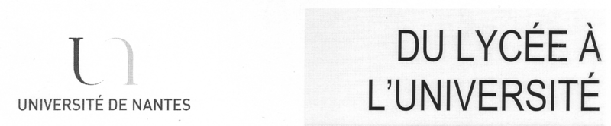

LICENCE LEA

L’objectif de la licence LEA est d’offrir une formation qui associe 2 à 3 langues (à importance égale) à des enseignements de droit, d’économie, de commerce extérieur, de marketing, de comptabilité et gestion, d’informatique, de français, de communication et de traduction.
L’offre de langues s’établit de la façon suivante : Allemand, Anglais, Arabe, Chinois, Espagnol, Italien, japonais, Portugais, Russe.

- Le temps de présence moyen des étudiants en cours est d’environ 25 heures et d’à peu près 15 heures de travail à la maison. Ce qui équivaut à des semaines d’environ 40 heures de travail.
- La Licence (3 ans) est organisée en 6 semestres. Une réorientation est possible à l’issue du premier semestre.
- Les enseignements de type CM, TD et TP se répartissent différemment suivant la nature des enseignements (langue orale ou écrite, matières d’application etc…).
Effectifs globaux attendus à Nantes : en L1 : 580, en L2 : 350, en L3 : 280. Le nombre d’étudiants dans chaque unité d’enseignement dépend de la langue choisie.

° Le profil pour réussir :
Etre titulaire plus particulièrement du baccalauréat ES, L ou S. Avoir le goût du travail personnel, savoir s’intégrer à une équipe de travail. Faire preuve de dynamisme et d’autonomie.

Centres d’intérêt :
Outre un goût certain pour les langues, cette formation implique un suivi précis de l’actualité économique, juridique, politique et sociale au niveau national, européen et mondial ainsi que la connaissance du monde de l’entreprise.
Elle demande des qualités de rigueur, le sens de l’organisation, du travail en équipe, de la communication, du dynamisme et la capacité d’aller au devant de l’information.
Elle insiste également sur l’importance des séjours effectués à l’étranger (privés ou dans le cadres de la mobilité étudiante).

La licence LEA et ses enjeux

Elle donne aux étudiants les outils théoriques et pratiques nécessaires pour des études dans des Masters spécialisés dans les relations internationales ou pour intégrer efficacement le monde du travail.

Les domaines d’activité

La licence LEA débouche sur des domaines d’activité aussi variés que le juridique, les échanges internationaux, la logistique internationale, la communication, le tourisme et l’hôtellerie restauration ou encore la traduction appliquée aux activités économiques.

Les matières enseignées

Le bloc langues et Civilisation :
Traduction : Thème. Version
Langue écrite et orale. Pratique de la traduction en laboratoire de langues
Grammaire.
Langue appliquée aux affaires internationales

A noter qu’il est possible de débuter l’apprentissage d’une langue parmi les suivantes : Allemand, Arabe, Chinois, Italien, Japonais, Portugais et Russe.

Histoire
Géographie
Histoire économique.

Le bloc matières d’application : Français, Droit, économie, informatique, gestion, marketing, commerce international, statistiques, comptabilité, communication…

A noter qu’il existe une formation LEA-Droit dans laquelle tous les cours de matières commerciales sont remplacés par des matières juridiques.

Programme de la première année de licence LEA :

pour connaître le programme complet : http://www.Lea-nantes.com

Que faire après une licence LEA ?

La licence LEA permet d’entamer une activité professionnelle dans les domaines du tourisme, de la traduction appliquée à l’économie, dans les secteurs d’activité de l’entreprise en relation avec les échanges internationaux.

Elle permet également de poursuivre des études par la préparation d’un Master spécialisé : Master « Logistique internationale », Master « Commerce international », Master « Juriste trilingue » ou autres Masters spécialisés dans les relations internationales.

Informations complémentaires – contacts
http://www.univ-nantes.fr/langues

